Перечень транспортных средств, признанных брошенными, разукомплектованными, бесхозяйными
дата осмотра | адрес | марка/модель/гос. номер/цвет | срок добровольного/принудительного перемещения | фотоматериалы
13.08.2020 | ул. Депутатская, 5, 7 | Форд Фокус  Р653ОТ 36  белый | 27.08.2020/ в соответствии с п. 4.1 постановления № 36 от 29.01.2018 | 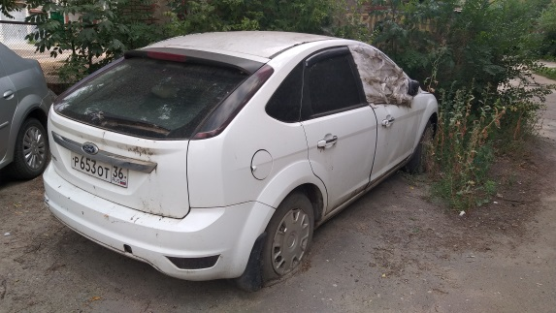 | 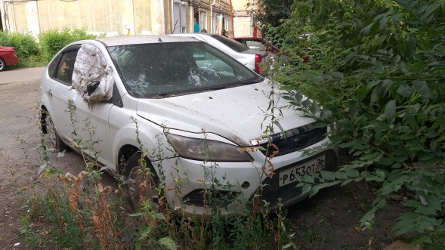
13.08.2020 | ул. Депутатская, 6 | ВАЗ 2110  С165РО 36  серебристый | 27.08.2020/ в соответствии с п. 4.1 постановления № 36 от 29.01.2018 | 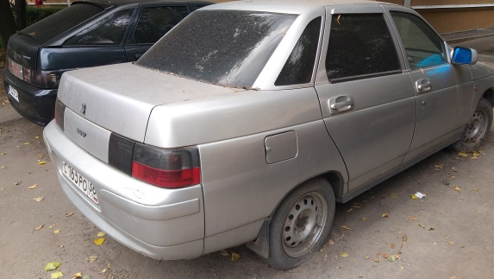 | 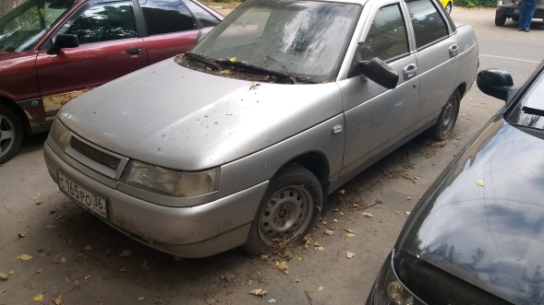
13.08.2020 | ул. 9 Января, 93 | Додж Stratus  Х778ТТ 36  черный | 27.08.2020/ в соответствии с п. 4.1 постановления № 36 от 29.01.2018 | 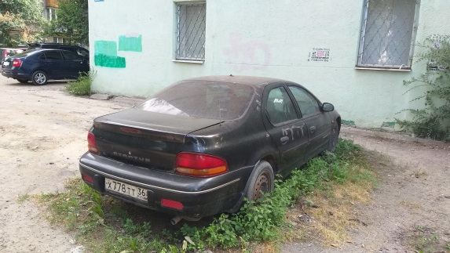 | 